Presseinformation

Flexible Schutzfenster für Schaltgehäuse in fünf Größen

FIBOX erweitert sein Portfolio robuster Protection Windows zum Schutz von Anzeigen, Schalt- und Bedienkomponenten vor Verschmutzung, Nässe und unbefugtem Zugriff. Die aus Polycarbonat gefertigten PW-Schutzfenster bestehen aus einem Rahmen mit durchgehendem Scharnier sowie einer transparenten Abdeckung und lassen sich schnell und flexibel auf Schaltgehäuse und Pultanlagen verschiedenster Art montieren. Jetzt bietet der Hersteller die UL-/cUL-gelisteten, NEMA-4X- und IP66-konformen HMI-Abdeckungen in fünf Größen an. Neben den beiden Varianten im 452x400mm- sowie 342x295mm-Format sind die 88mm tiefen Schutzfenster nun auch mit Abmessungen von 291x243mm, 393x345mm und 503x451mm erhältlich. Alle fünf Modelle gewährleisten im geschlossenen Zustand eine hohe Schlagfestigkeit von IK09 und eigen sich für den Einsatz in Temperaturbereichen zwischen -40°C und +80°C. Durch den großen Sichtbereich lassen sich die abgedeckten Schalt-, Anzeige- und Steuerkomponenten jederzeit gut beobachten. Aufgrund der Innenhöhe von 85mm werden auch Schlüsselschalter sicher geschützt. Rahmen und Fenster sind rückseitig mit einer eingeschäumten PUR-Dichtung versehen. Die überlappende Konstruktion sorgt für eine erhöhte Festigkeit und Dichtigkeit. Zur Montage wird der Rahmen einfach um die Bedienelemente angeordnet und innenseitig mit acht Schrauben befestigt. Dabei dichtet der Rahmen ohne weitere Maßnahmen mit dem darunterliegenden Gehäuse rundum sauber ab. Standardmäßig sind die Schutzfenster mit zwei Doppelbartverriegelungen ausgestattet. Auf Wunsch liefert FIBOX die Modelle auch mit Schlössern.

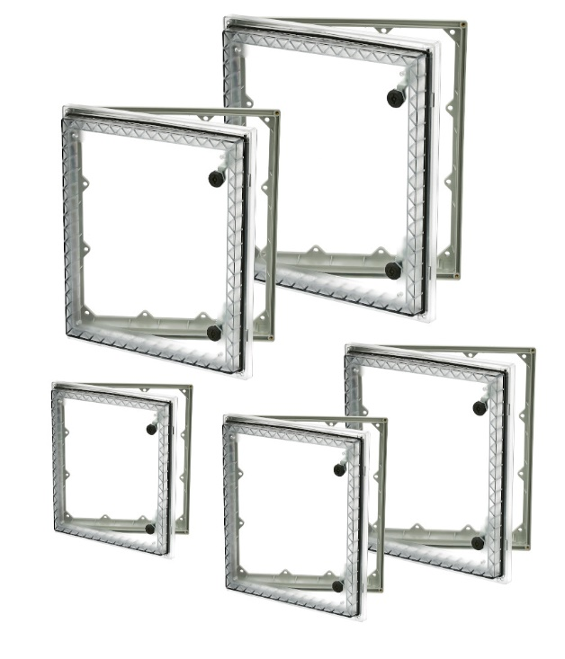
Bild: Montagefreundliche PW-Schutzfenster in fünf Größen zum Schutz von Anzeige- und Schaltkomponenten nach NEMA 4X

Bilder: | protection-window-gruppe_2000.jpg | Zeichen: | 1.597
Dateiname: | 202402022_pm_pw-schutzfenster.docx | Datum: | 27.02.2024

Unternehmenshintergrund
FIBOX GmbH ist ein eigenständiges Tochterunternehmen der FIBOX Oy Ab aus Finnland. FIBOX gehört international zu den Marktführern im Bereich der Kunststoffgehäuse für elektrische und elektronische Komponenten, die vor allem in der Industrieautomation, jedoch auch in der Informations-, Kommunikations- oder Medizintechnik eingesetzt werden. Derzeit produziert FIBOX mehr als 1.000 unterschiedliche Standardgehäuse aus Polycarbonat, dem Copolymer ABS, Glasfaser-Polyester und Aluminium, die bis zur Schutzart IP66/IP67 klassifiziert sind. Den Markt für Gehäuseprodukte sowie die entsprechenden Werkzeug- und Herstellungstechnologien prägt FIBOX seit Jahrzehnten maßgeblich durch eigene Entwicklungen: Schon 1966 etwa führte das Unternehmen das in Spritzgusstechnik gefertigte Polycarbonatgehäuse (PC) ein, das den Beginn einer neuen Ära im Schaltschrankbau markierte. Die deutsche FIBOX GmbH mit Sitz in Porta Westfalica bietet umfassende Dienstleistungen von der mechanischen Bearbeitung und Beschriftung einzelner Tafeln oder Schränke bis hin zur Planung und Lieferung ganzer Automatisierungssysteme. FIBOX liefert darüber hinaus ein breites Sortiment an Gehäusezubehör.

Kontakt D + A:  FIBOX GmbH  Hans-Martin Reimler  Rehwinkel 30  32457 Porta Westfalica  Deutschland  Tel.: +49 (0) 57 31 / 8 69 46-0  Fax: +49 (0) 57 31 / 8 69 46-50  E-Mail: hans-martin.reimler@fibox.com  Internet: www.fibox.de  Kontakt CH:  FIBOX (Schweiz) GmbH  Boris Ramp  Neubrunnstr. 1  9205 Waldkirch SG  Schweiz  Tel.: +41 (0) 55 / 6 17 20 80  Fax: +41 (0) 55 / 6 17 20 89  E-Mail: boris.ramp@fibox.com  Internet: www.fibox.ch |  | gii die Presse-Agentur GmbH  Immanuelkirchstraße 12  10405 Berlin  Deutschland  Tel.: +49 (0) 30 / 53 89 65-0  Fax: +49 (0) 30 / 53 89 65-29  E-Mail: info@gii.de  Internet: www.gii.de

